Познакомьтесь – это Я!
Любимый мультфильм
Любимая сказка
Любимая игра
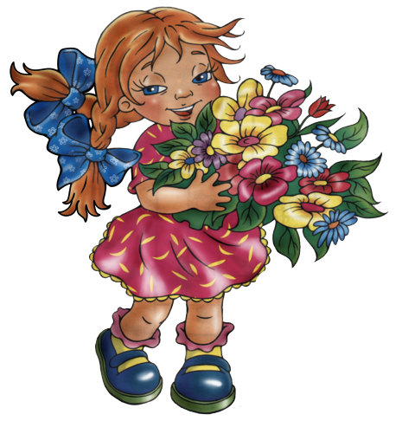
Любимое
занятие
Любимое время года
Любимый вид спорта
Любимая книга
Любимая игрушка

